文献阅读方面：
理论：主要阅读了三维注册方面的论文，大部分是讲如何提高三维注册精度，减少系统延时的。这部分理论性比较强，难懂。


操作：
在csdn上学习了两篇关于easyAR的教程


实验方面：之前决定用ARkit，深入了解后发现用ARkit做出的项目只能部署在苹果8以上的手机上，所以决定使用easyAR进行开发。

EasyAR支持ios和Android，也支持Windows电脑，比较灵活。
对easyAR进行了入门学习，下载基于unity的软件包，和适配easyAR的C#.NET Framework 4.7.1包。

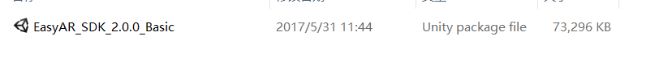
按照网上的教程，实现了第一次AR小程序。
（在一张身份证上现实一只虚拟的鸭子）
